Gibanje - ponavljanje
1. Kolika je srednja brzina gibanja tijela ako ono za 15 minuta prevali put dug 1.8 km? Iskaži brzinu u m/s i km/h.
2. Kornjača se giba brzinom 45 dm/min.
- Koliku udaljenost prijeđe u 1 minuti?
- Koliko centimetara prijeđe u 1 sekundi?
- Iskaži njenu brzinu u m/s?
- Koliko joj vremena treba da prijeđe 4 m?
3. Pretvori:
a) 45 km /h = km/min b) 4 m/s = m/min
c) 8 m/s = km/ h d) 5 m/s = km /s
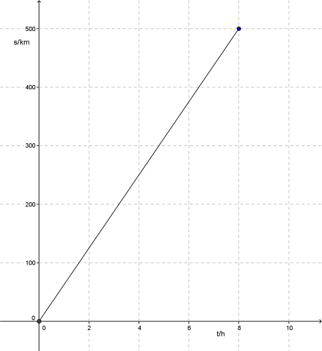
e) 1,5 h = min
f) 80 s = min
4. Na slici je prikazan s,t graf gibanja automobila.
a)Što možemo zaključiti o brzini:
A) smanjuje se B) povećava se C) ne mijenja se
b) Izračunaj brzinu

5. a) Što iz dijagrama možemo saznati o gibanju automobila?
v

t

6. Tijelo se prvih 5 s giba brzinom 20 m/s, a u slijedećih 20 s brzinom 10 m/s. Nacrtaj v,t i s, t graf.
7. Tijelo svakih 5 sekundi prijeđe 2 m. Nacrtaj s - t i v – t graf tog gibanja.

